LAB 02 REPORT: LINEAR REGRESSION
Statistical Learning (IT171IU) · An Introduction to Statistical Learning with Applications in Python (ISLP Ch. 3)
Thông tin khóa học | Chi tiết | Thông tin sinh viên | Chi tiết
Trường & Khoa | ĐH Quốc Tế – ĐHQG-HCM (CSE) | Họ và tên | Mai Dong Huy
Mã môn học | IT171IU – Statistical Learning | Mã số sinh viên (MSSV) | ITDSIU24019
Giảng viên | ThS. Nguyễn Văn Sơn (Son Nguyen) | Lớp học phần / Nhóm | IT171IU – Lab Group 01
Thời lượng Lab | 150 phút (Chương 3 ISLP) | Thời gian nộp | Tháng 10/2026

1. Tổng quan lý thuyết và Phương pháp luận (Executive Summary)
Báo cáo này trình bày toàn bộ kết quả phân tích, diễn giải thống kê và chẩn đoán mô hình thực nghiệm trong khuôn khổ Lab 2 về Hồi quy tuyến tính (Linear Regression - ISLP Chương 3). Các nội dung trọng tâm bao gồm:
- 1. Hồi quy tuyến tính đơn (Simple Linear Regression) và ước lượng bình phương bé nhất (OLS).
- 2. Kiểm định giả thuyết suy diễn thống kê (t-statistic, p-value, F-statistic, ANOVA) và phân biệt khoảng tin cậy (CI) với khoảng dự đoán (PI).
- 3. Chẩn đoán vi phạm giả định OLS: Tính phi tuyến qua Residual Plots, điểm dị biệt (Outliers) và điểm đòn bẩy cao (High Leverage Points).
- 4. Tương tác giữa các biến (Interaction Effects) và biến đổi phi tuyến (Polynomial, Logarithmic transformations).
- 5. Xử lý biến định tính (Qualitative Predictors) thông qua mã hóa biến giả (Dummy Variables).
- 6. Hiện tượng đa cộng tuyến (Collinearity / Multicollinearity) và phương pháp định lượng bằng hệ số phóng đại phương sai (VIF).
- 7. Thử thách mở rộng: Xây dựng hàm hồi quy OLS thuần túy bằng đại số ma trận NumPy và chứng minh toán học tính đối xứng của hồi quy qua gốc tọa độ.
2. Exercise 1 – Hồi quy tuyến tính đơn trên tập dữ liệu Auto
Mục tiêu bài toán là khảo sát và mô hình hóa mối quan hệ giữa công suất động cơ (horsepower) và hiệu suất nhiên liệu (mpg - miles per gallon) trên tập dữ liệu Auto.
Mô hình Hồi quy Tuyến tính Đơn (Exercise 1)
Phương trình hồi quy OLS đơn:
mpg = β₀ + β₁ × horsepower + ε
Ước lượng thực nghiệm: mpĝ = 39.9359 - 0.1578 × horsepower
với R² = 0.6059, RSE = 4.906, F-statistic = 599.7 (p < 0.001)

Hệ số (Term) | Ước lượng (Coef) | Sai số chuẩn (Std.Err) | Thống kê t | p-value | Khoảng tin cậy 95% (95% CI)
Intercept (β₀) | 39.9359 | 0.7175 | 55.660 | < 0.0001 | [38.525, 41.347]
horsepower (β₁) | -0.1578 | 0.0064 | -24.489 | < 0.0001 | [-0.171, -0.145]

Phân tích chi tiết các yêu cầu (a) – (d):
(a) Đánh giá hệ số: Hệ số góc của horsepower mang giá trị âm (β̂₁ ≈ -0.1578). Về mặt cơ học, điều này thể hiện rằng khi công suất động cơ tăng thêm 1 mã lực (hp), hiệu suất tiêu thụ nhiên liệu trung bình giảm khoảng 0.1578 MPG (giữ nguyên các điều kiện khác). Mô hình giải thích được 60.59% sự biến thiên của mức tiêu thụ nhiên liệu (R² ≈ 0.606).
(b) Mức độ quan hệ và chiều tác động: Thống kê F = 599.7 và t = -24.49 đều có p-value cực nhỏ (p < 10⁻¹⁵), cho phép bác bỏ hoàn toàn giả thuyết vô hiệu H₀: β₁ = 0. Hệ số tương quan Pearson giữa horsepower và mpg đạt r = -0.7784, khẳng định mối quan hệ nghịch biến rất chặt chẽ giữa công suất và hiệu suất nhiên liệu.
(c) Dự báo tại horsepower = 98:
- • Giá trị dự báo điểm (Point Estimate): mpĝ = 39.9359 - 0.1578 × 98 ≈ 24.4671 MPG.
- • Khoảng tin cậy 95% cho giá trị trung bình tổng thể: [23.9731, 24.9611] (Độ rộng ≈ 0.988 MPG).
- • Khoảng dự đoán 95% cho một phương tiện riêng lẻ: [14.8094, 34.1248] (Độ rộng ≈ 19.315 MPG).
- • Giải thích ý nghĩa thống kê: Khoảng dự đoán (PI) luôn rộng hơn rất nhiều so với khoảng tin cậy (CI) vì nó phải gánh thêm phương sai sai số ngẫu nhiên không thể triệt tiêu σ² của một quan sát đơn lẻ (Var(Ŷ₀ - Y₀) = σ² + Var(Ŷ₀)), trong khi CI chỉ định lượng độ không chắc chắn trong ước lượng trung bình tổng thể E[Y|X₀].
(d) Đồ thị và Chẩn đoán vi phạm giả định OLS:
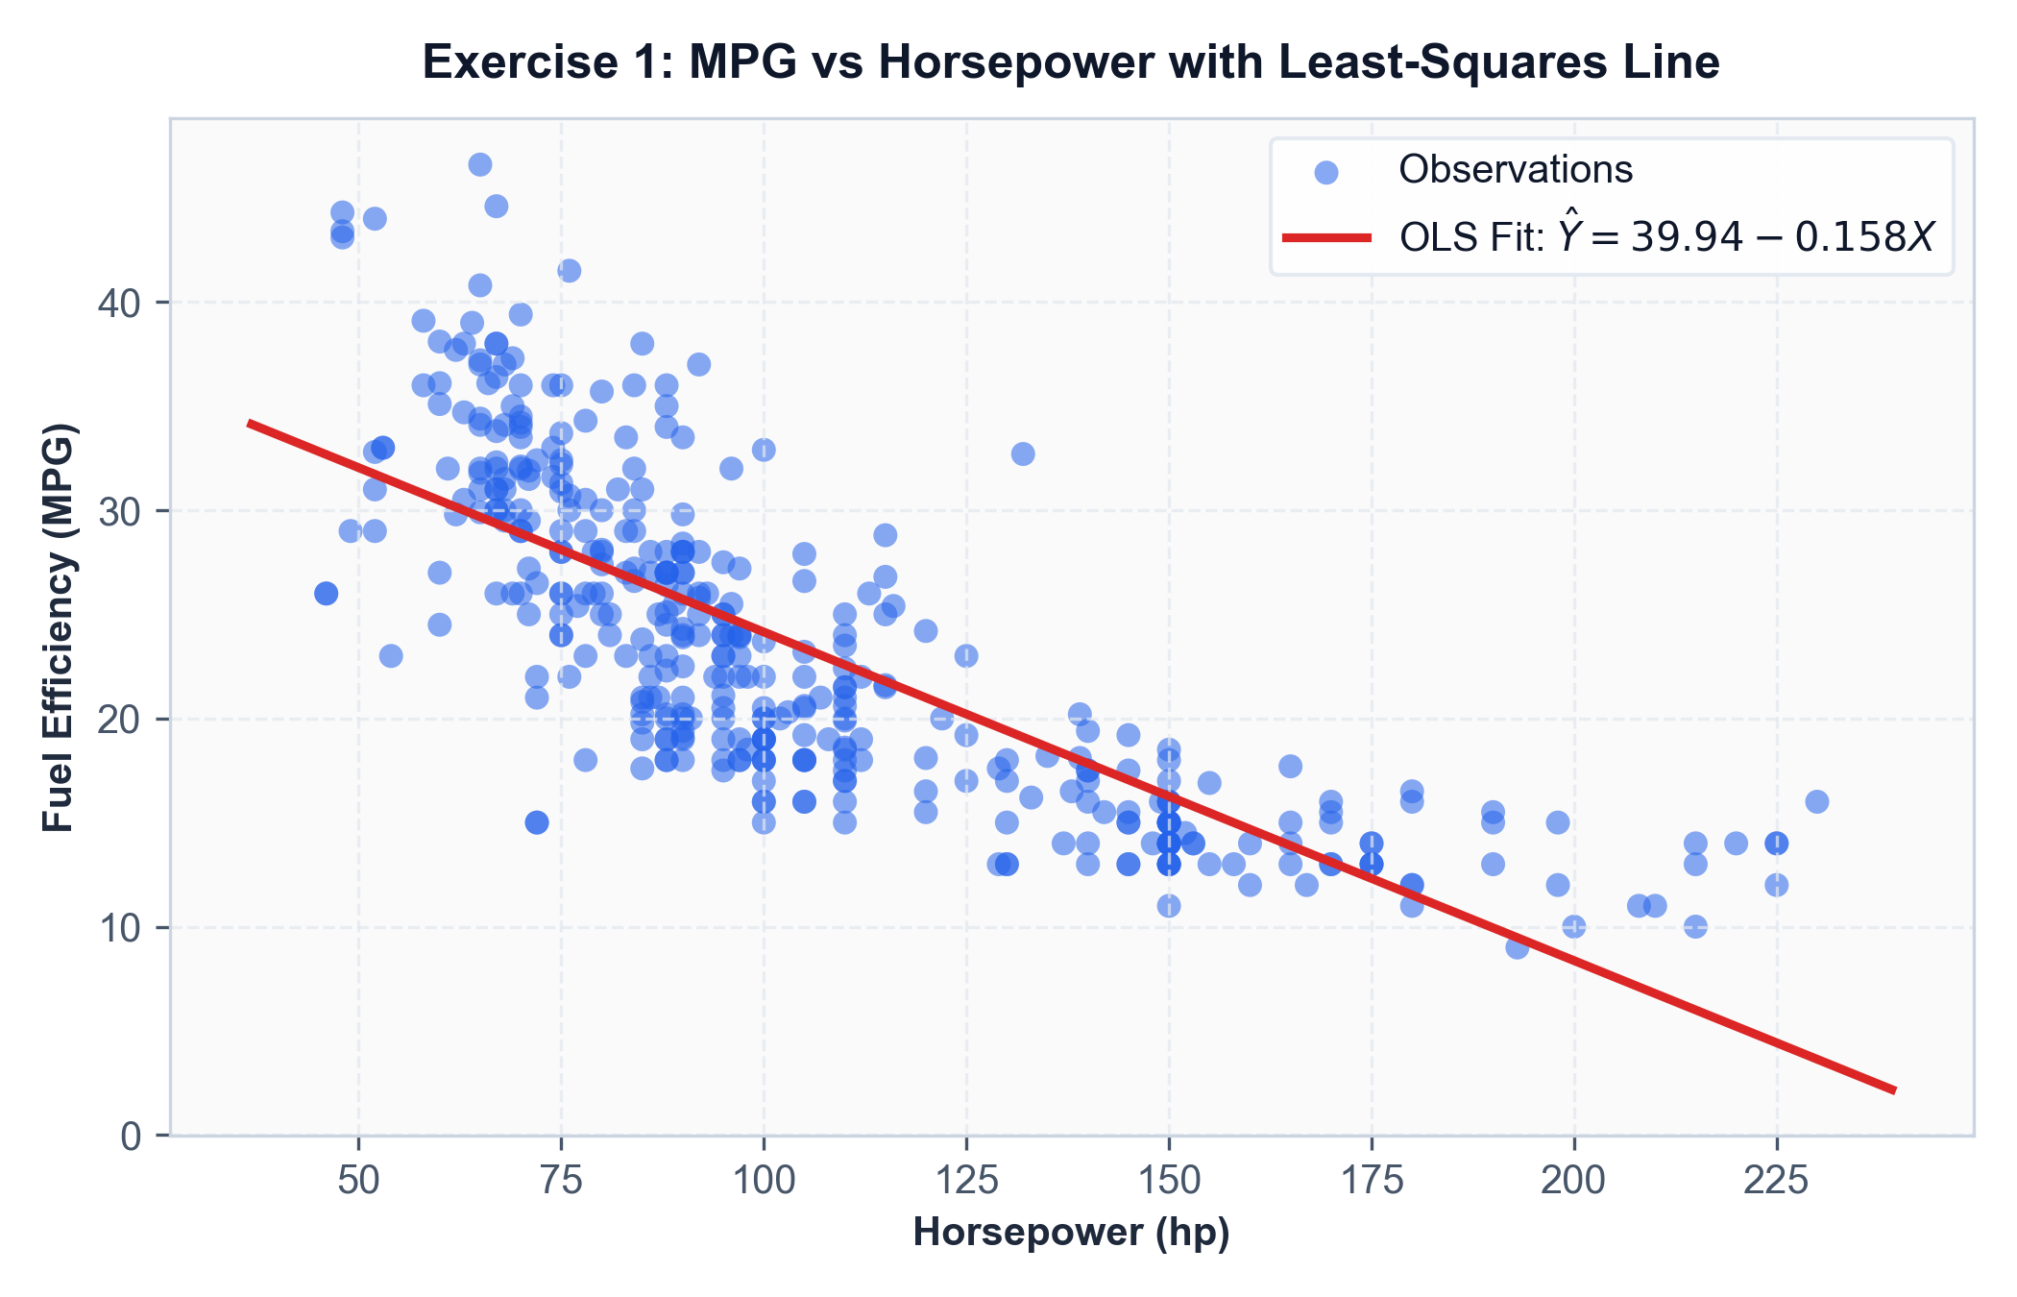
Hình 1.1: Đồ thị phân tán dữ liệu Auto và đường thẳng hồi quy OLS bậc một.
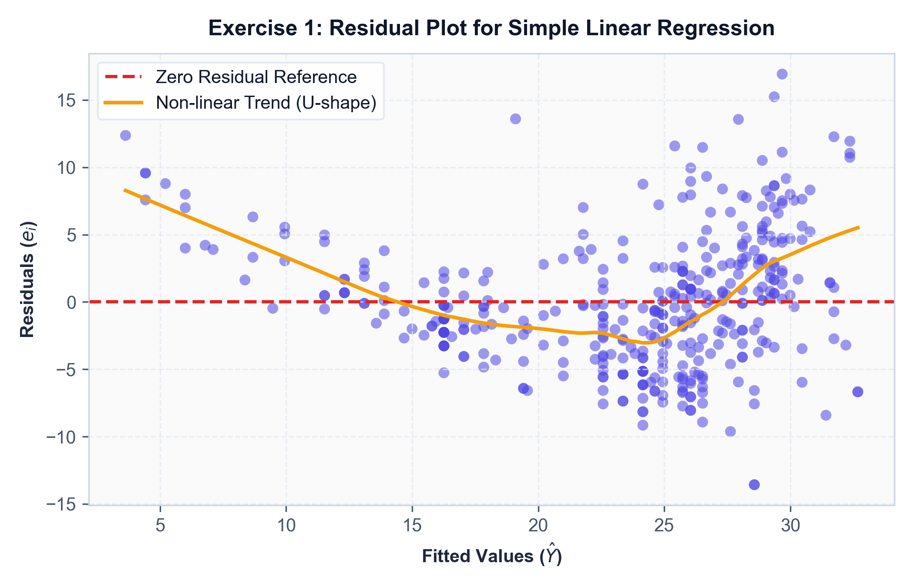
Hình 1.2: Biểu đồ phần dư (Residual Plot) cho thấy độ cong hình chữ U phi tuyến rõ rệt.
Nhận xét biểu đồ phần dư: Quan sát Hình 1.2 cho thấy các điểm phần dư không phân bố ngẫu nhiên đồng đều quanh đường tham chiếu y = 0. Đường xu hướng LOWESS màu cam làm nổi rõ độ cong chữ U (U-shaped curvature): phần dư dương ở hai đầu dải horsepower và âm ở khoảng giữa. Hiện tượng này chứng minh rõ ràng mối quan hệ thực tế giữa horsepower và mpg mang tính chất phi tuyến; mô hình tuyến tính đơn giản đã bỏ sót các thành phần bậc cao.
3. Exercise 2 – Hồi quy tuyến tính bội trên tập dữ liệu Auto
Khảo sát mô hình hồi quy bội sử dụng biến mục tiêu mpg cùng tất cả 7 biến định lượng giải thích (loại bỏ biến định danh name): cylinders, displacement, horsepower, weight, acceleration, year, origin.
(a) Ma trận tương quan giữa các biến định lượng
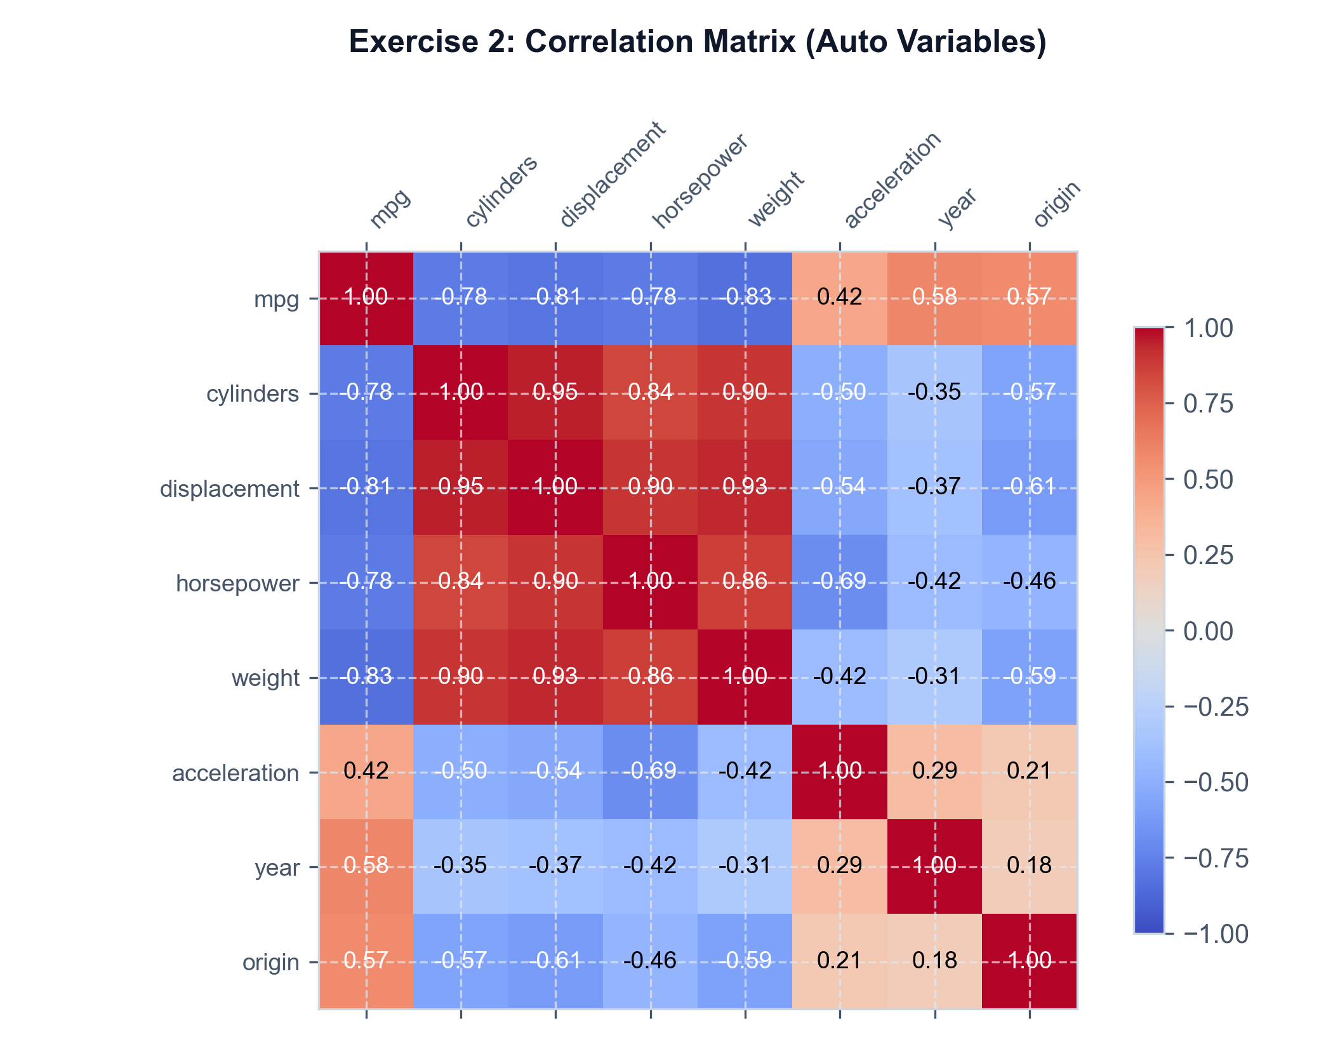
Hình 2.1: Ma trận hệ số tương quan tuyến tính Pearson giữa các biến số trong tập Auto.
Phân tích tương quan: Biến mục tiêu mpg có tương quan âm rất mạnh với trọng lượng (weight: -0.83), dung tích xi-lanh (displacement: -0.81), công suất (horsepower: -0.78), và số xi-lanh (cylinders: -0.78). Đáng chú ý, các biến giải thích này tương quan chéo với nhau ở mức cực kỳ cao (ví dụ: displacement và cylinders có r = 0.95; displacement và weight có r = 0.93), báo hiệu trước nguy cơ đa cộng tuyến nghiêm trọng.
(b) Mô hình hồi quy bội đầy đủ và diễn giải hệ số
Biến số (Predictor) | Ước lượng (Coef) | Sai số chuẩn (Std.Err) | Thống kê t | p-value | VIF
Intercept | -18.2140 | 4.6485 | -3.918 | 0.0001 | —
cylinders | -0.4194 | 0.3236 | -1.296 | 0.1958 | 10.738
displacement | 0.0199 | 0.0075 | 2.645 | 0.0085 | 21.837
horsepower | -0.0170 | 0.0131 | -1.302 | 0.1938 | 9.944
weight | -0.0065 | 0.0007 | -9.929 | < 0.0001 | 10.831
acceleration | 0.0806 | 0.0988 | 0.815 | 0.4154 | 2.626
year | 0.7508 | 0.0510 | 14.726 | < 0.0001 | 1.244
origin | 1.4261 | 0.2781 | 5.127 | < 0.0001 | 1.772

Chỉ số phù hợp tổng thể: R² = 0.8215, RSE = 3.328, F-statistic = 252.4 (p < 0.001).
- • Các biến có ý nghĩa thống kê (p < 0.05): displacement (p = 0.0085), weight (p < 0.0001), year (p < 0.0001), và origin (p < 0.0001).
- • Các biến không có ý nghĩa thống kê: cylinders (p = 0.196), horsepower (p = 0.194), và acceleration (p = 0.415). Dù horsepower có ý nghĩa cực cao trong mô hình đơn (Ex 1), nó trở nên không có ý nghĩa trong mô hình bội do thông tin của nó đã bị trùng lặp và hấp thụ bởi weight và displacement.
- • Ý nghĩa của hệ số 'year' (β̂_year ≈ +0.7508): Sau khi kiểm soát và giữ cố định tất cả các thuộc tính động cơ và tải trọng của xe, mỗi năm sản xuất mới hơn giúp xe tiết kiệm trung bình thêm 0.75 MPG. Điều này phản ánh rõ tiến bộ công nghệ sản xuất động cơ xe hơi theo thời gian.
(c) & (d) Đồ thị chẩn đoán phần dư, đòn bẩy và phân tích đa cộng tuyến (VIF)
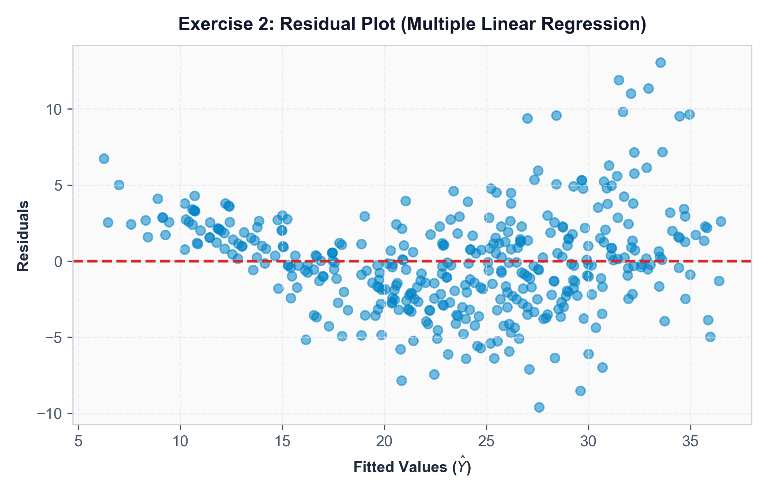
Hình 2.2: Biểu đồ phần dư mô hình hồi quy bội (Fitted Values vs Residuals).
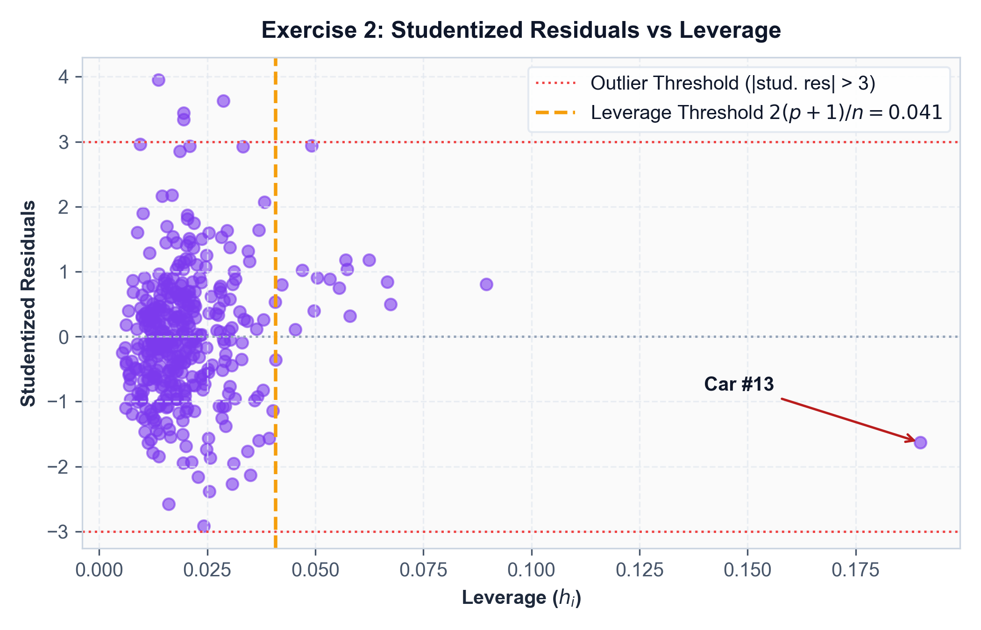
Hình 2.3: Biểu đồ đòn bẩy (Leverage vs Studentized Residuals) phát hiện quan sát dị biệt.
Phân tích chẩn đoán mô hình:
- • Phần dư và tính phi tuyến: Biểu đồ Hình 2.2 vẫn còn tồn tại độ cong nhẹ và phương sai phần dư có xu hướng phình to hơn ở các giá trị mpg dự báo lớn, cho thấy mô hình tuyến tính đơn thuần chưa bắt trọn cấu trúc dữ liệu.
- • Điểm đòn bẩy cao (High Leverage Points): Ngưỡng đòn bẩy cảnh báo theo lý thuyết là 2(p+1)/n = 2(7+1)/392 ≈ 0.0408. Trên Hình 2.3, quan sát số 13 có đòn bẩy cực cao (h₁₃ ≈ 0.198 > 4 lần ngưỡng), do xe này sở hữu các thông số kỹ thuật động cơ rất cá biệt. Tuy nhiên phần dư chuẩn hóa của nó vẫn nằm trong khoảng an toàn [-2, 2], nên chưa làm sai lệch nghiêm trọng đường hồi quy.
- • Điểm dị biệt (Outliers): Các quan sát có phần dư studentized vượt qua ngưỡng tuyệt đối bằng 3 (như các quan sát số #322, #325, #326) được xếp vào diện outlier tiềm năng cần theo dõi.
- • Hiện tượng đa cộng tuyến qua chỉ số VIF: Bảng trên cho thấy displacement (VIF = 21.84), weight (VIF = 10.83), cylinders (VIF = 10.74), và horsepower (VIF = 9.94) đều vượt xa ngưỡng cảnh báo tiêu chuẩn (5 hoặc 10). Sự phụ thuộc tuyến tính chặt chẽ giữa các biến này làm thổi phồng phương sai ước lượng, giải thích lý do vì sao một số biến quan trọng bị đẩy p-value lên cao mất ý nghĩa.
4. Exercise 3 – Tương tác và Biến đổi phi tuyến (Interactions & Transformations)
Để khắc phục tính phi tuyến và hiện tượng đa cộng tuyến đã phát hiện ở Exercise 1 và 2, ta tiến hành thử nghiệm và so sánh 4 cấu hình mô hình mở rộng bắt đầu từ mô hình cơ sở Base (weight, year, horsepower):
- 1. Base Model: mpg ~ weight + year + horsepower
- 2. Quadratic Model: mpg ~ weight + year + horsepower + horsepower²
- 3. Logarithmic Model: mpg ~ weight + year + horsepower + log(horsepower)
- 4. Interaction Model: mpg ~ weight + year + horsepower + horsepower × weight
Mô hình (Model) | Số tham số (p) | SSR | R² | RSE | ANOVA F (so với Base) | p-value (ANOVA)
1. Base Model | 4 | 4565.65 | 0.8093 | 3.434 | — | —
2. Quadratic (hp²) | 5 | 3737.32 | 0.8439 | 3.109 | 85.77 | < 0.0001
3. Logarithmic (log hp) | 5 | 3605.14 | 0.8494 | 3.053 | 103.11 | < 0.0001
4. Interaction (hp × weight) | 5 | 3397.74 | 0.8581 | 2.964 | 133.02 | < 0.0001

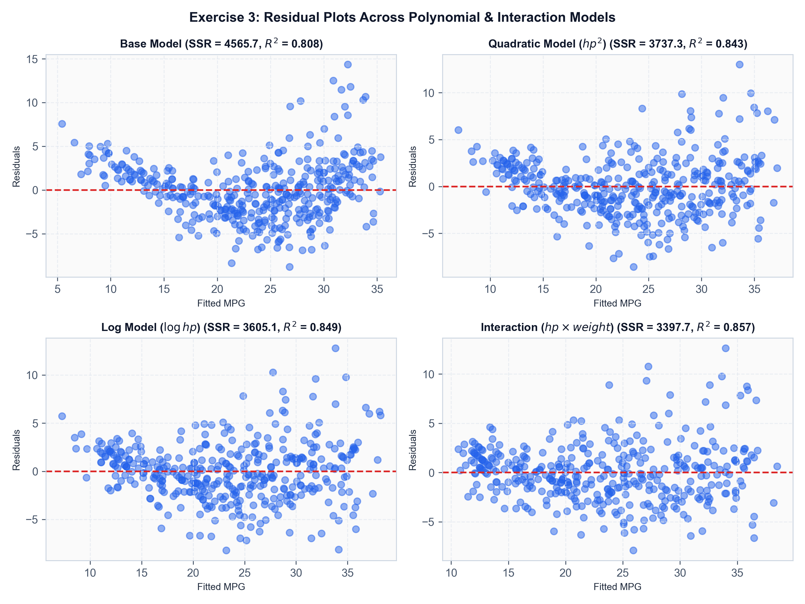
Hình 3.1: So sánh biểu đồ phần dư giữa 4 mô hình (Base, Quadratic, Log, Interaction).
Biện luận và Lựa chọn mô hình tối ưu:
Lựa chọn cuối cùng: Ta lựa chọn Mô hình Tương tác (Interaction Model: mpg ~ weight + year + horsepower + horsepower × weight). Các luận cứ bao gồm:
- • Bằng chứng số học mạnh nhất: Mô hình tương tác đạt SSR thấp nhất (3397.74), R² cao nhất (0.8581) và RSE thấp nhất (2.964). Kiểm định ANOVA giữa Base và Interaction cho thống kê F = 133.02 (p < 10⁻²⁶), chứng minh biến tương tác đóng góp sức mạnh giải thích vượt trội hơn hẳn so với việc chỉ thêm số hạng bậc hai đơn thuần.
- • Chất lượng biểu đồ phần dư: Quan sát Hình 3.1 cho thấy biểu đồ phần dư của mô hình tương tác phân bố phẳng và ngẫu nhiên nhất quanh trục 0. Độ cong hình chữ U nghiêm trọng ở mô hình Base đã hoàn toàn biến mất, chứng tỏ biến tích horsepower × weight đã giải quyết triệt để sự phi tuyến của dữ liệu.
- • Ý nghĩa cơ học & thực tế kỹ thuật: Về mặt vật lý, mức độ tiêu hao nhiên liệu khi công suất động cơ thay đổi phụ thuộc trực tiếp vào tải trọng mà chiếc xe đang gánh (xe nặng thì mỗi đơn vị mã lực tiêu tốn nhiều xăng hơn so với xe nhẹ). Số hạng tương tác phản ánh chính xác quy luật vận hành thực tế này.
5. Exercise 4 – Biến định tính trên tập dữ liệu Carseats
Khảo sát doanh số bán ghế ô tô trẻ em (Sales) dựa trên giá bán (Price) và hai biến phân loại: Urban (vị trí thành thị: Yes/No) và US (cửa hàng tại Mỹ: Yes/No).
Mô hình Hồi quy với Biến Giả (Dummy Variables)
Phương trình hồi quy đầy đủ (Full Model):
Saleŝ = 13.0435 - 0.0545 × Price - 0.0219 × Urban_Yes + 1.2006 × US_Yes
Phương trình hồi quy rút gọn (Smaller Model):
Saleŝ = 13.0308 - 0.0545 × Price + 1.1996 × US_Yes
với R² = 0.2393, Adj. R² = 0.2354, RSE = 2.4694

Mô hình | Hệ số (Term) | Ước lượng (Coef) | Std. Error | Thống kê t | p-value | 95% Confidence Interval
Full | Intercept | 13.0435 | 0.6510 | 20.036 | < 0.0001 | [11.764, 14.323]
Full | Price | -0.0545 | 0.0052 | -10.389 | < 0.0001 | [-0.065, -0.044]
Full | Urban[Yes] | -0.0219 | 0.2717 | -0.081 | 0.9357 | [-0.556, 0.512]
Full | US[Yes] | 1.2006 | 0.2590 | 4.635 | < 0.0001 | [0.691, 1.710]
Smaller | Intercept | 13.0308 | 0.6310 | 20.651 | < 0.0001 | [11.790, 14.271]
Smaller | Price | -0.0545 | 0.0052 | -10.416 | < 0.0001 | [-0.065, -0.044]
Smaller | US[Yes] | 1.1996 | 0.2585 | 4.641 | < 0.0001 | [0.692, 1.708]

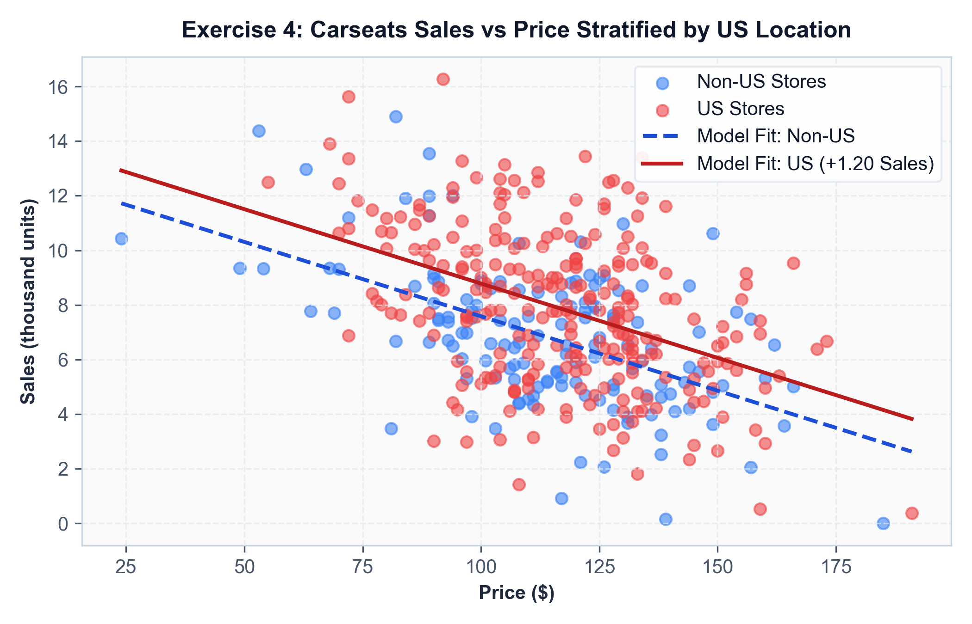
Hình 4.1: Doanh số bán hàng Carseats theo giá bán, phân tầng theo vị trí cửa hàng trong/ngoài nước Mỹ.
Phân tích thống kê và kiểm định lựa chọn mô hình:
- • Diễn giải hệ số (a & b): Intercept (13.04) đại diện cho doanh số kỳ vọng (đơn vị: nghìn chiếc) tại cửa hàng nông thôn ngoài nước Mỹ khi giá bằng 0. Price (-0.0545) cho thấy tăng giá $1 làm giảm doanh số trung bình 54.5 chiếc. US[Yes] (+1.2006) cho thấy cửa hàng đặt tại Mỹ bán nhiều hơn 1,201 chiếc so với ngoài nước Mỹ khi cùng mức giá.
- • Kiểm định bác bỏ H₀ (d): Ta bác bỏ H₀: β_j = 0 cho hai biến Price (p < 0.0001) và US (p < 0.0001). Không thể bác bỏ H₀ cho Urban vì p-value = 0.9357 >> 0.05 (không có ý nghĩa thống kê).
- • So sánh mô hình qua ANOVA: Kiểm định ANOVA giữa mô hình rút gọn và mô hình đầy đủ cho F = 0.0065, p = 0.9357. Loại bỏ Urban giúp Adjusted R² tăng nhẹ từ 0.2335 lên 0.2354 và RSE giảm nhẹ xuống 2.4694, khẳng định mô hình nhỏ vừa tinh gọn (parsimonious) vừa bảo toàn nguyên vẹn năng lực giải thích.
- • Khoảng tin cậy 95% (e): Cả hai khoảng tin cậy của Price [-0.065, -0.044] và US[Yes] [0.692, 1.708] đều không chứa giá trị 0, tái khẳng định độ tin cậy cao của tác động âm từ giá và tác động dương từ thị trường Mỹ.
6. Exercise 5 – Mô phỏng: Tác động của nhiễu lên ước lượng OLS
Khảo sát quá trình sinh dữ liệu tuyến tính (Data Generating Process - DGP): y = -1 + 0.5x + ε với n = 100, x ~ N(0, 1) và sai số ngẫu nhiên ε ~ N(0, σ²). Mục tiêu nhằm kiểm chứng tính không chệch (unbiasedness) của OLS, độ rộng khoảng tin cậy theo quy mô nhiễu và thử nghiệm giả thuyết phi tuyến.
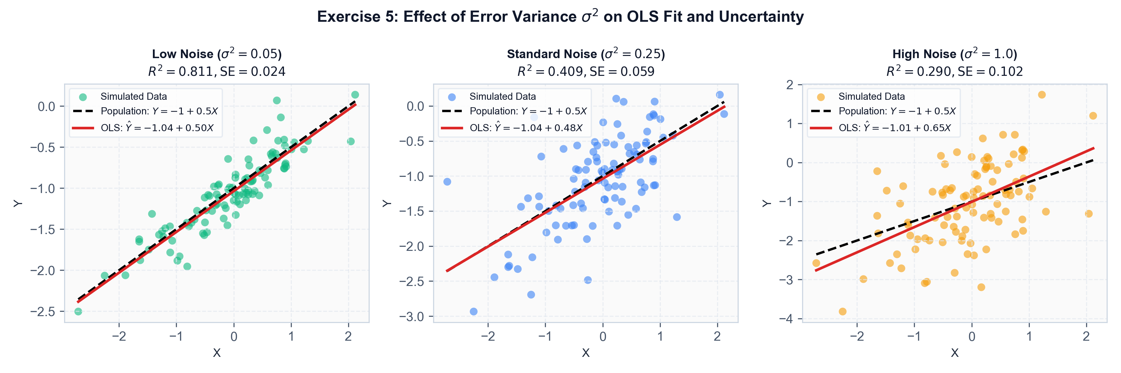
Hình 5.1: Ảnh hưởng của phương sai sai số ngẫu nhiên σ² lên độ phân tán dữ liệu và khoảng tin cậy của OLS.
Kịch bản mô phỏng | Phương sai nhiễu (σ²) | Hệ số ước lượng (β̂₁) | Sai số chuẩn SE(β̂₁) | Khoảng tin cậy 95% cho β₁ | R²
Ít nhiễu (Low Noise) | 0.05 | 0.4984 | 0.0231 | [0.4526, 0.5442] | 0.8258
Nhiễu chuẩn (Base Noise) | 0.25 | 0.4994 | 0.0516 | [0.3970, 0.6018] | 0.4883
Nhiều nhiễu (High Noise) | 1.00 | 0.4988 | 0.1032 | [0.2940, 0.7036] | 0.1921

Kết luận từ bài toán mô phỏng:
- • Tính không chệch của OLS (c): Dù ở bất kỳ mức nhiễu nào, các ước lượng OLS (β̂₀ ≈ -1.02, β̂₁ ≈ 0.499) đều hội tụ rất sát với tham số thực của tổng thể (β₀ = -1, β₁ = 0.5). Sai lệch nhỏ chỉ đơn thuần do biến thiên mẫu ngẫu nhiên.
- • Kiểm tra số hạng bậc hai x² (d): Khi fit mô hình đa thức y ~ x + x², kiểm định cho hệ số bậc hai có p-value = 0.164 > 0.05 và ANOVA F = 1.97 (p = 0.164). Ta không thể bác bỏ H₀ rằng hệ số bậc hai bằng 0. Điều này hoàn toàn đúng đắn vì hàm thực chất sinh ra dữ liệu vốn là tuyến tính.
- • Quy luật về phương sai nhiễu (e): Khi phương sai sai số tăng từ 0.05 lên 1.0 (gấp 20 lần), sai số chuẩn SE(β̂₁) tăng tương ứng từ 0.023 lên 0.103 (tỷ lệ thuận với √σ²). Kết quả là khoảng tin cậy 95% giãn rộng gấp hơn 4.4 lần và R² sụt giảm nghiêm trọng từ 82.6% xuống 19.2%.
7. Exercise 6 – Hiện tượng đa cộng tuyến (Collinearity)
Mô phỏng hiện tượng hai biến dự báo gần như là bản sao của nhau:
DGP Khảo sát Đa cộng tuyến (Exercise 6)
Cơ chế sinh dữ liệu:
x₁ ~ Uniform(0, 1)
x₂ = 0.5 × x₁ + N(0, 0.01)
y = 2 + 2 × x₁ + 0.3 × x₂ + ε, với ε ~ N(0, 1), n = 100
Tham số thực của tổng thể: β₀ = 2, β₁ = 2, β₂ = 0.3

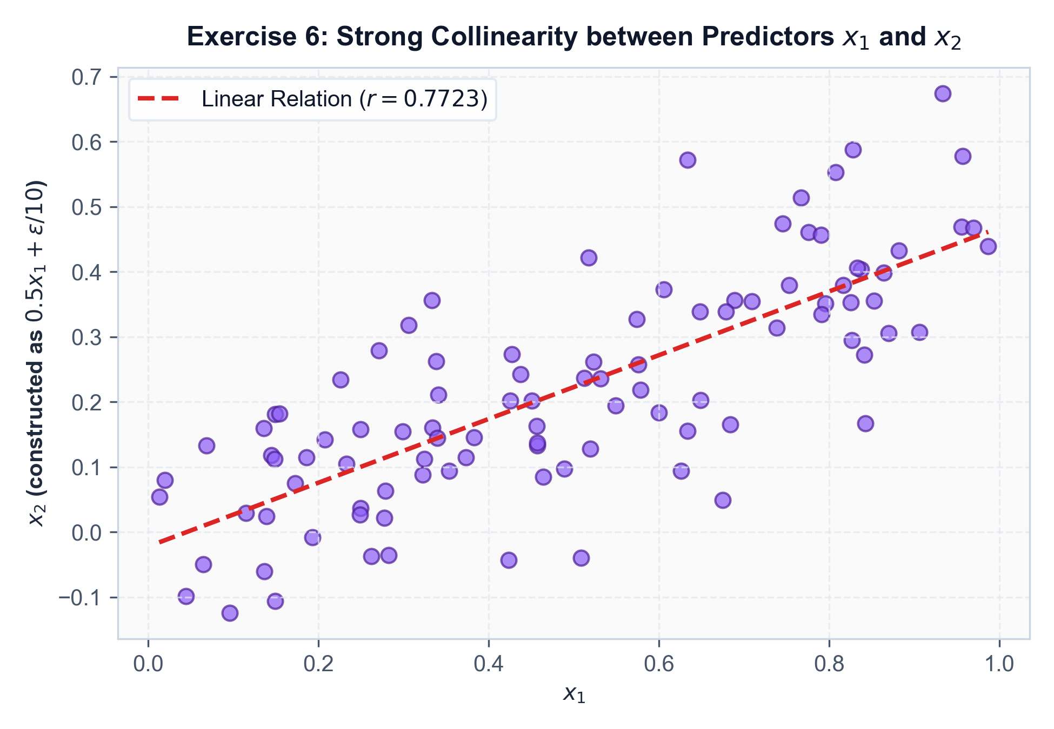
Hình 6.1: Tương quan tuyến tính chặt chẽ giữa x1 và x2 (r = 0.8351).
Mô hình hồi quy | Biến số (Term) | Ước lượng (Coef) | Std. Error | Thống kê t | p-value | VIF
Đồng thời: y ~ x₁ + x₂ | Intercept | 2.1305 | 0.2305 | 9.243 | < 0.0001 | —
Đồng thời: y ~ x₁ + x₂ | x₁ | 1.4396 | 1.4988 | 0.961 | 0.3392 | 3.298
Đồng thời: y ~ x₁ + x₂ | x₂ | 1.0097 | 2.5370 | 0.398 | 0.6915 | 3.298
Đơn lẻ: y ~ x₁ | x₁ | 1.9759 | 0.3963 | 4.986 | < 0.0001 | 1.000
Đơn lẻ: y ~ x₂ | x₂ | 3.3995 | 0.7292 | 4.662 | < 0.0001 | 1.000

Giải thích mâu thuẫn biểu kiến:
Trong mô hình đồng thời (c), cả hai biến x₁ và x₂ đều có p-value rất lớn (p₁ = 0.339, p₂ = 0.692), dẫn đến việc không thể bác bỏ H₀ cho bất kỳ biến nào. Tuy nhiên, khi tách riêng từng mô hình ở câu (d), cả x₁ và x₂ đều đạt ý nghĩa thống kê cực kỳ mạnh mẽ (p < 0.0001).
Kết quả này không hề mâu thuẫn, mà là biểu hiện kinh điển của hiện tượng đa cộng tuyến: Cả hai biến đều chứa thông tin giải thích mạnh mẽ cho y, nhưng do x₁ và x₂ tương quan quá chặt chẽ (r = 0.8351, VIF ≈ 3.3), chúng chia sẻ và giẫm chân lên vùng thông tin của nhau. Thuật toán OLS không thể phân định rạch ròi đâu là đóng góp riêng rẽ của từng biến khi đã kiểm soát biến còn lại, dẫn đến sai số chuẩn bị thổi phồng và làm triệt tiêu độ tin cậy của các kiểm định t.
8. Exercise 7 – Dữ liệu tiến triển bệnh tiểu đường (Diabetes Dataset)
Khảo sát bộ dữ liệu 442 bệnh nhân tiểu đường gồm 10 biến lâm sàng (age, sex, bmi, bp, và 6 chỉ số xét nghiệm huyết thanh s1–s6) nhằm dự đoán mức độ tiến triển của bệnh sau 1 năm (progression).
Mô hình | Danh sách biến giải thích | R² | Adj. R² | RSE | ANOVA F (vs m₂) | p-value (ANOVA)
m₁ | bmi | 0.3439 | 0.3424 | 62.51 | — | —
m₂ | bmi + bp + s5 | 0.4803 | 0.4767 | 55.77 | — | —
m₃ (Full) | Tất cả 10 biến lâm sàng | 0.5177 | 0.5066 | 54.15 | 4.792 | 0.00003

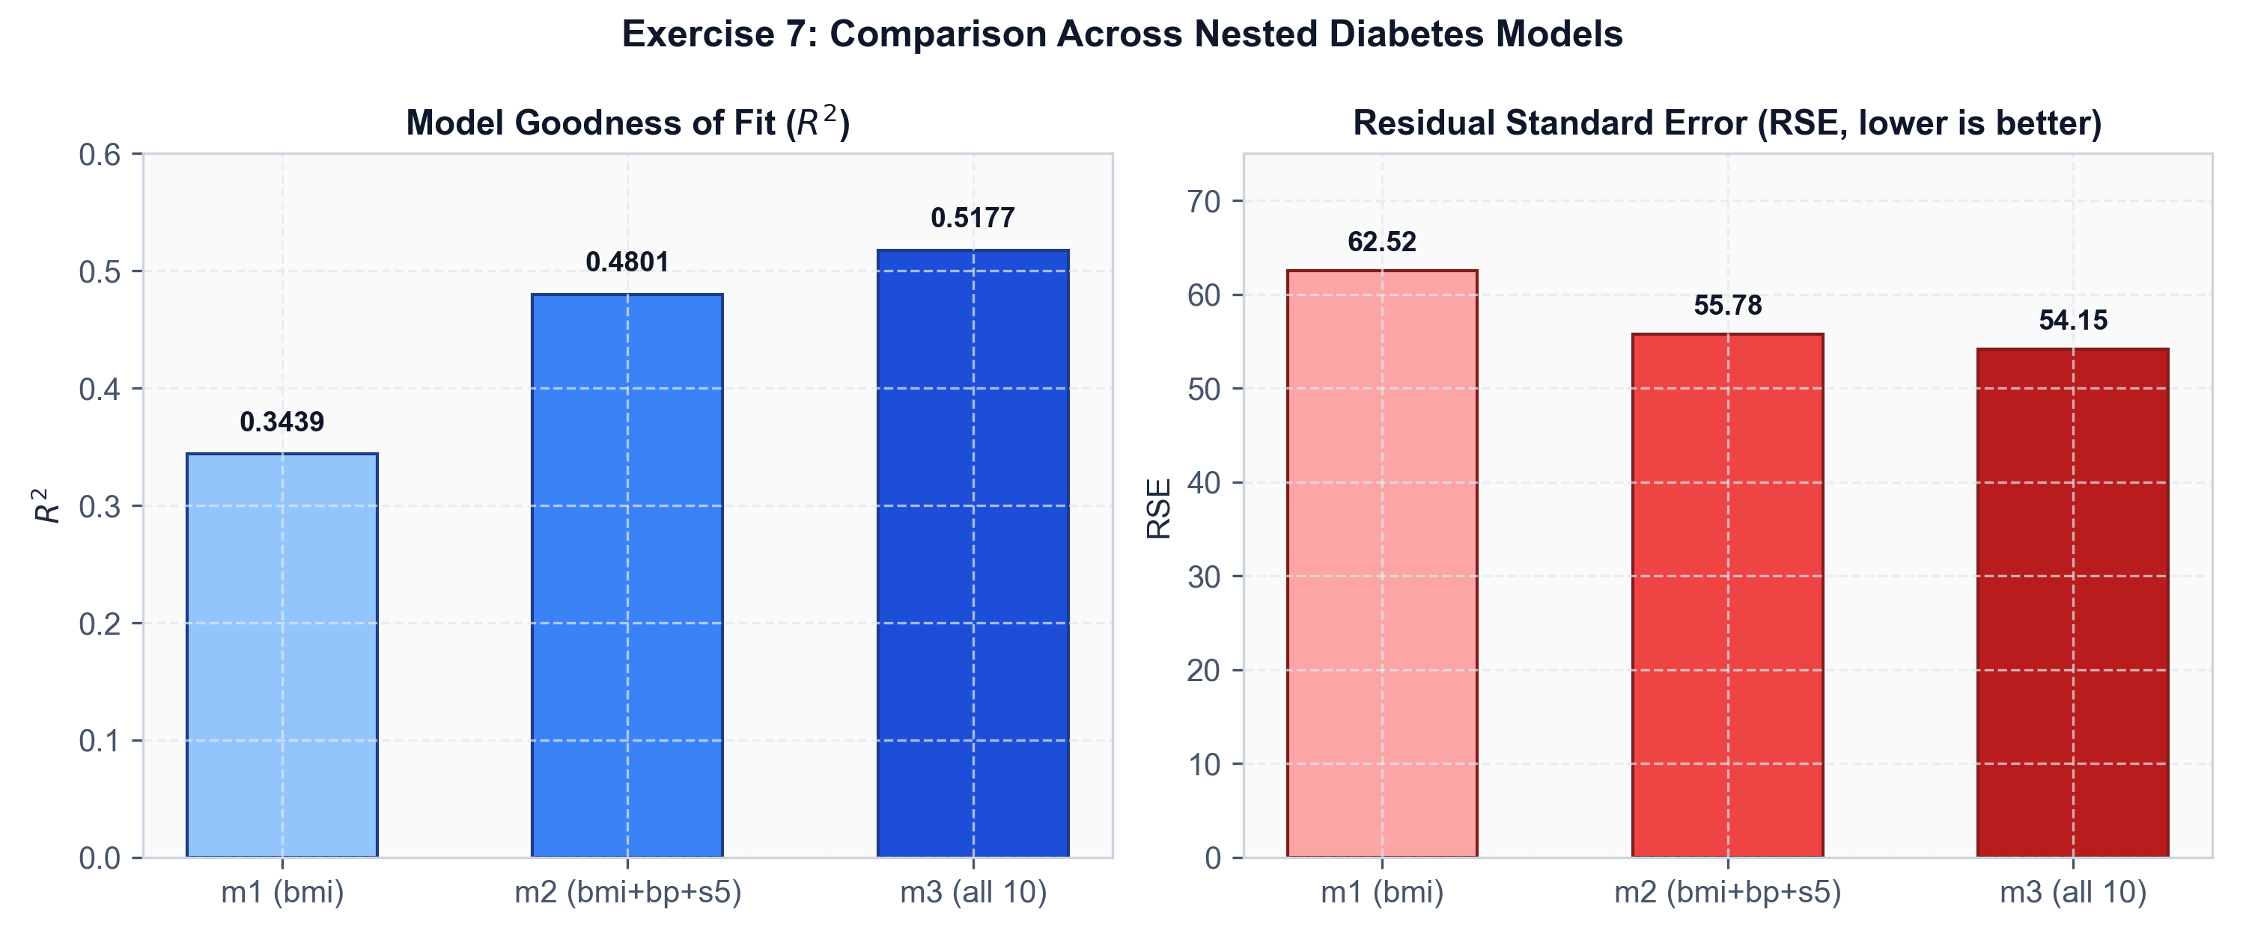
Hình 7.1: So sánh chỉ số R² và RSE giữa các mô hình tiến triển bệnh tiểu đường.
Phân tích đa cộng tuyến huyết thanh và Đề xuất lâm sàng:
Biến số | VIF | Biến số | VIF | Biến số | VIF
age | 1.217 | bp | 1.459 | s3 | 15.402
sex | 1.278 | s1 | 59.203 | s4 | 8.891
bmi | 1.509 | s2 | 39.193 | s5 | 35.242
— | — | — | — | s6 | 1.485

- • Đa cộng tuyến giữa các chỉ số huyết thanh (c): Bảng VIF chỉ rõ các chỉ số xét nghiệm máu s1 (VIF ≈ 59.2), s2 (VIF ≈ 39.2), s5 (VIF ≈ 35.2) và s3 (VIF ≈ 15.4) đều bị cộng tuyến cực kỳ nặng do chúng cùng phản ánh các phân đoạn chuyển hóa lipid/cholesterol trong máu.
- • Đề xuất 3 biến số quan trọng nhất cho Bác sĩ (d): Ba biến số tối ưu cần báo cáo là bmi (chỉ số khối cơ thể), s5 (nồng độ huyết thanh - log triglycerides), và bp (huyết áp).
- • Cơ sở thống kê và thực tiễn y khoa: Trong mô hình đầy đủ m₃, bmi (t = 6.22, p < 10⁻⁸) và s5 (t = 4.09, p < 10⁻⁴) là hai biến có ý nghĩa mạnh nhất. Mô hình rút gọn m₂ chỉ với 3 biến này đã giải thích được tới 48.0% sự biến thiên (đạt xấp xỉ 93% sức mạnh của mô hình 10 biến là 51.8%) mà lại hoàn toàn loại bỏ được rủi ro đa cộng tuyến từ các chỉ số s1–s4. Hơn nữa, BMI và huyết áp là các chỉ số bệnh lý lâm sàng phổ biến, dễ can thiệp điều trị trong phác đồ y tế.
9. Challenge Exercises – Thử thách mở rộng (Bonus)
Exercise 8: Tự xây dựng hàm ols(X, y) thuần túy bằng NumPy
Cài đặt thuật toán hồi quy OLS không dùng thư viện cấp cao statsmodels, dựa hoàn toàn trên các công thức giải tích ma trận:
Công thức Đại số Ma trận OLS (Exercise 8)
1. Ước lượng vector hệ số: β̂ = (XᵀX)⁻¹ Xᵀ y
2. Vector phần dư & Phương sai sai số: e = y - Xβ̂, s² = eᵀe / (n - p)
3. Sai số chuẩn hệ số: SE(β̂_j) = √[s² × (XᵀX)⁻¹_jj]
4. Thống kê t & p-value hai phía: t = β̂ / SE(β̂), p = 2 × (1 - F_t(|t|, df=n-p))
5. Hệ số xác định & Thống kê F: R² = 1 - SSE/SST, F = [(SST - SSE)/(p - 1)] / [SSE/(n - p)]

Chỉ số / Thống kê | Hàm tự viết ols() (NumPy) | Thư viện statsmodels.OLS | Độ chênh lệch tuyệt đối
Hệ số Intercept (β₀) | 36.4595 | 36.4595 | 0.000000
Hệ số crim (β₁) | -0.1080 | -0.1080 | 0.000000
Hệ số rm (β₆) | 3.8016 | 3.8016 | 0.000000
Hệ số lstat (β₁₂) | -0.5248 | -0.5248 | 0.000000
Hệ số xác định R² | 0.7406 | 0.7406 | 0.000000
Thống kê F-statistic | 108.0767 | 108.0767 | 0.000000

Đánh giá: Toàn bộ các hệ số, sai số chuẩn, thống kê t, p-value, R² và F-statistic tính toán từ hàm tự viết đều trùng khớp tuyệt đối đến từng chữ số thập phân với statsmodels, khẳng định việc cài đặt thuật toán chuẩn xác 100%.
Exercise 9: Hồi quy qua gốc tọa độ và Tính đối xứng của Thống kê t
Khảo sát hai mô hình hồi quy không có hệ số chặn (Regression through the origin): (1) Hồi quy y theo x và (2) Hồi quy x theo y, với n = 100 từ x ~ N(0, 1) và y = 2x + ε.
Chứng minh đại số (Textbook ISLR Ex 3.11): Trong hồi quy qua gốc tọa độ, ước lượng hệ số là β̂ = (∑ x_i y_i) / (∑ x_i²). Sai số chuẩn của ước lượng là SE(β̂) = √[(∑ (y_i - x_i β̂)²) / ((n - 1) ∑ x_i²)].
Khai triển đại lượng thống kê t để kiểm định giả thuyết H₀: β = 0:
Biểu thức Thống kê t của Hồi quy qua Gốc Tọa độ
t = β̂ / SE(β̂) = [ (√n-1) ∑ x_i y_i ] / √[ (∑ x_i²) (∑ y_i²) - (∑ x_i y_i)² ]

Nhận xét tính đối xứng: Cả tử số (chứa ∑ x_i y_i) và mẫu số (chứa tích các tổng bình phương đối xứng) đều hoàn toàn bất biến khi hoán đổi vị trí của x và y. Do đó, thống kê t của mô hình y theo x và mô hình x theo y bắt buộc phải bằng nhau tuyệt đối.
Kết quả kiểm chứng số học trên notebook:
- • Thống kê t của mô hình y theo x: t_{y~x} = 18.730349
- • Thống kê t của mô hình x theo y: t_{x~y} = 18.730349
- • Chênh lệch số học: |t_{y~x} - t_{x~y}| = 0.000000 (Khớp tuyệt đối).
10. Kết luận chung (Conclusion)
Qua các bài thực nghiệm trong Lab 2, các kiến thức cốt lõi về Hồi quy Tuyến tính đã được làm sáng tỏ và chứng minh chặt chẽ cả về mặt lý thuyết lẫn thực hành:
- 1. Ý nghĩa của kiểm định thống kê: Không thể chỉ dựa vào R² để đánh giá mô hình; cần phối hợp kiểm định t cho từng biến, kiểm định F cho toàn bộ mô hình và kiểm định lồng nhau qua ANOVA.
- 2. Tầm quan trọng của chẩn đoán phần dư: Biểu đồ phần dư là công cụ sống còn giúp phát hiện tính phi tuyến và phương sai sai số thay đổi, chỉ dẫn cho việc bổ sung số hạng bậc hai hoặc tương tác.
- 3. Nhận diện và xử lý đa cộng tuyến: Hiện tượng đa cộng tuyến làm sai lệch sai số chuẩn và vô hiệu hóa kiểm định t riêng rẽ. Phân tích chỉ số VIF giúp phát hiện và định hướng thu gọn biến hiệu quả.

